「教育部國民及學前教育署2至8歲視覺障礙專業支持服務試辦計畫」視覺障礙專業知能研習實施計畫
一、緣起
依據教育部國民及學前教育署委託國立臺灣師範大學「2至8歲視覺障礙專業支持服務試辦計畫」辦理。
二、目的
- 提升學前特教教師、教保服務人員及國小低年級教師(以下簡稱教學人員)視覺障礙及融合教育專業知能，增進教學效能。
- 培訓教學人員具備功能性視覺評估能力，掌握27項關鍵指標，運用評估結果分析特殊教育需求，並調整教學活動設計及教具。
- 提供教學人員感官補償策略與輔助科技應用教學策略，優化教學流程。三、主辦單位：教育部國民及學前教育署
四、承辦單位：國立臺灣師範大學特殊教育學系
五、參加對象：學前特殊教育教師、教保服務人員及國小低年級之普通班及特教班教師
(優先錄取具鑑定評估人員資格者)。六、研習時間與研習地點：
（本課程分2日進行，全程參與者發給研習時數12小時，缺席未超過研習時數1/4(3小時)以上者，依實際出席時數核予研習時數)
時間 | 地點
114年7月31日(星期四)  上午9時至下午4時 | 國立臺灣師範大學(圖書館校區)臺北市大安區和平東路一段129號博愛樓 114 教室
114年8月1日(星期五)  上午9時至下午4時 | 國立臺灣師範大學(圖書館校區)臺北市大安區和平東路一段129號博愛樓 114 教室
七、研習課程表及交通方式，請參見附件。
八、報名方式：
- 請至全國特殊教育資訊網完成報名，以利核發研習時數。【全國特殊教育資訊網】 https://special.moe.gov.tw/ (報名途徑：全國特殊教育資訊網-研習報名-縣市特教研習-查詢關鍵字「視覺障礙專業知能研習」。
- 報名人數上限：40人。
- 報名截止日期：114年7月18日(星期五)。
- 本研習課程分2日進行。經報名錄取者，如確有重大原因未能參加研習，請盡早告知，以免資源浪費， 相關疑問請逕洽國立臺灣師範大學特殊教育學系郭助理， 電話 (02)7749-5018，電子信箱 hykuo@ntnu.edu.tw。
- 遲到或早退時間不可超過10分鐘，將依實際出席時數，核發研習時數證明。
九、費用及用餐：免費參與，中午提供便當(素食者請於報名時註明「素食」需求)。十、住宿：
(1)地址：公務人力發展中心福華國際文教會館，臺北市大安區新生南路三段30號。 (2)交通方式：請參見附件。
- 入住時間7月31日(星期四)下午4時起，退房時間8月1日(星期五)上午11時前。
- 住宿由主辦單位全額負擔，請於入住時配合出示教職人員證件以供飯店核對。
- 根據臺北市政府公告，自2025年7月22日起，配合「旅館業不得提供一次性備品」規定，敬請自行攜帶個人盥洗用品，共同響應環保減塑政策。房內僅提供壁掛式瓶裝沐浴乳、洗髮精，以及紙拖鞋，其餘備品（如牙刷、牙膏、刮鬍刀等）恕不提供。
十一、其他注意事項：
- 本研習不開放免費停車與交通接駁服務，請搭乘公共運輸工具前往研習地點，以及提前確認停車事宜。
- 為響應環保，請自備水杯與環保餐具，並將行動電話設定為靜音模式。
- 本研習不提供臨托服務，請勿攜帶孩子進入研習會場。
- 研習講座將安排全程錄影，參與研習之學員需於簽到時簽署拍攝同意書。十二、計畫經費來源：
由教育部國民及學前教育署「2至8歲視覺障礙專業支持服務試辦計畫」預算下支應，各縣市出席人員請主管機關准予公(差)假。
十三、預期成效：
- 提升視覺障礙專業支持服務品質，落實融合教育理念。
- 引導視覺障礙學生及幼兒善用功能性視覺，增進其學習成效。 十四、本計畫經報教育部國民及學前教育署核備後實施，修正時亦同。
附件：研習課程表及交通方式

「教育部國民及學前教育署2至8歲視覺障礙專業支持服務試辦計畫」視覺障礙專業知能研習

研習時間：114年7月31日(星期四)上午9時至下午4時研習地點：國立臺灣師範大學博愛樓114教室

課程時間 | 課程內容 | 主持人/講師
08:30-09:00(30) | 報到
09:00-09:10(10) | 開場、計畫簡介 | 國立臺灣師範大學特教系  張千惠教授
09:10-10:00(50) | 幼兒各種弱視狀況簡介 | 國立臺灣師範大學特教系張千惠教授
10:10-11:00(50) | 標準化與功能性視覺評估 | 國立臺灣師範大學特教系張千惠教授
11:10-12:00(50) | 功能性視覺評估之實務操作 | 國立臺灣師範大學特教系張千惠教授
12:00-13:00(60) | 中午休息、用餐時間
13:10-14:00(50) | 個案評估實務（一） | 全國教師工會總聯合會視障專案負責人 謝曼莉退休教師
14:10-15:00(50) | 個案評估實務（二） | 全國教師工會總聯合會視障專案負責人 謝曼莉退休教師
15:10-16:00(50) | 學習活動分析與功能性視覺紀錄 | 全國教師工會總聯合會視障專案負責人 謝曼莉退休教師

研習時間：114年8月1日(星期五)上午9時至下午4時研習地點：國立臺灣師範大學 博愛樓114教室

課程時間 | 課程內容 | 主持人/講師
08:30-09:00(30) | 報到
09:00-09:10(10) | 開場、計畫簡介 | 國立臺灣師範大學特教系  張千惠教授
09:10-10:00(50) | 教學案例研討（一） | 全國教師工會總聯合會視障專案負責人 謝曼莉退休教師
10:10-11:00(50) | 教學案例研討（二） | 全國教師工會總聯合會視障專案負責人 謝曼莉退休教師
11:10-12:00(50) | 模擬全盲及低視力下者需求及調整 | 全國教師工會總聯合會視障專案負責人 謝曼莉退休教師
12:00-13:00(60) | 中午休息、用餐時間
13:10-14:00(50) | 融合教育環境工作分析 | 全國教師工會總聯合會視障專案負責人  謝曼莉退休教師  國立臺灣師範大學特教系張千惠教授
14:10-15:00(50) | 特殊教育功能性課程分析 | 全國教師工會總聯合會視障專案負責人  謝曼莉退休教師  國立臺灣師範大學特教系張千惠教授
15:10-16:00(50) | 功能性視覺現況與建議 | 全國教師工會總聯合會視障專案負責人  謝曼莉退休教師  國立臺灣師範大學特教系張千惠教授

國立臺灣師範大學（圖書館校區）

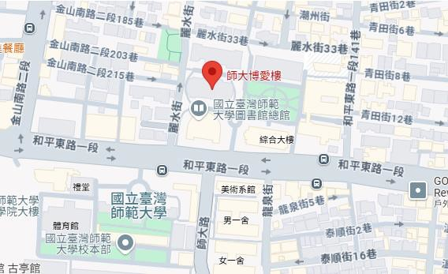
臺北市大安區和平東路一段129號

一、搭捷運：
古亭站5號出口直行約8分鐘即可到達。

二、搭公車：
18、235、237、254、278、295、568、662、663、907、0 南、和平幹線在「師大綜合大樓」下車。

三、自行開車：

停車資訊：國立臺灣師範大學地下停車場（每小時35元）－台北市大安區和平東路一段
162 號、129 號。

公務人力發展中心 福華國際文教會館

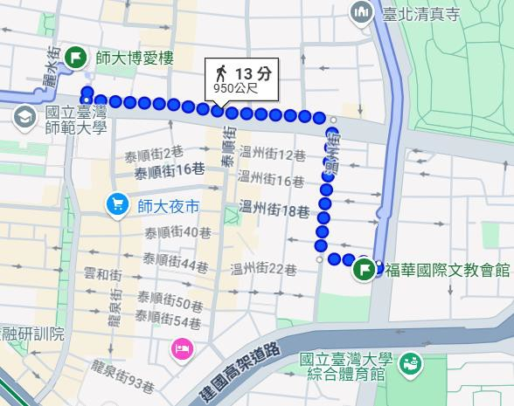
臺北市大安區新生南路三段30號

一、步行
從師大博愛樓步行至福華國際文教會館距離約為950公尺(13分鐘)

二、公車
步行2分鐘從師大站搭乘907至龍安國小站下車再步行1分鐘，即抵達福華國際文教會館

三、開車
和平東路一段，向右轉進入新生南路三段，目的地在右邊(4分鐘)

停車資訊：
公務人力發展學院福華國際文教會館停車場，新生南路三段30號
※住房期間每間房可免費停1台車，退房當日可免費停車至下午1點(1點後計時收費)。
※計時方式：40元/時(08-22)，20元/時(22-08)，停車未滿1小時以1小時計，逾1小時以上，未滿半小時以半小時計算。

